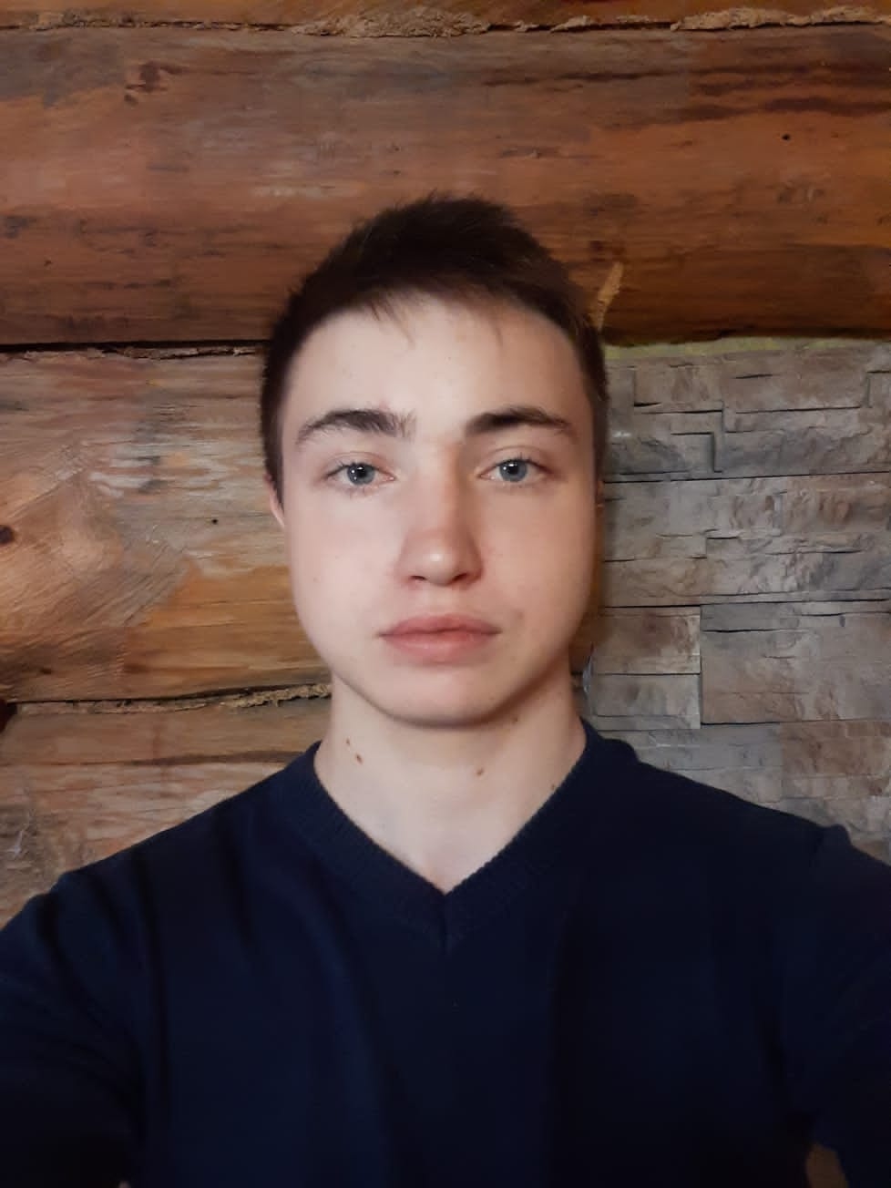Персональные данные выпускника

Ф.И.О.: Щеколдин Максим Евгеньевич
Дата рождения: 09.09.2002 г.
Свердловская область
г. Богданович,
Телефон: 89826696140

Учебное заведение: ГАПОУ СО «Богдановичский политехникум»

Профессия: 15.01.05 Сварщик (ручной и частично механизированной сварки (наплавки)

Тип деятельности, которым вы хотели бы заниматься:
Отслужить в армии, работать по профессии «Сварщик (ручной и частично механизированной сварки (наплавки)»

Достижения:
- Участие в акции 1000 добрых дел;
- Участие в конкурсе «А ну-ка парни!» - грамота за I место;
- Участие в мероприятии гонка студенческих команд за звание «Лучший» посвященный Дню Студента (грамота за III место).

Дополнительные сведения:
Водительское удостоверение категории В, В1, М.

